Séance 3 Hugo TANGUY

Pour cette séance 3, Anastasiia n’était pas avec moi.

Tout d’abord, j’ai récupéré les deux tubes PVC découpés lors de la séance précédente. Pour les fixer ensemble, nous avions décidé de découper au laser deux anneaux pour imbriquer les tubes l’un dans l’autre.

Après avoir créé le fichier SVG, j’ai avec un professeur découpé les anneaux et j’ai fixé les tubes. 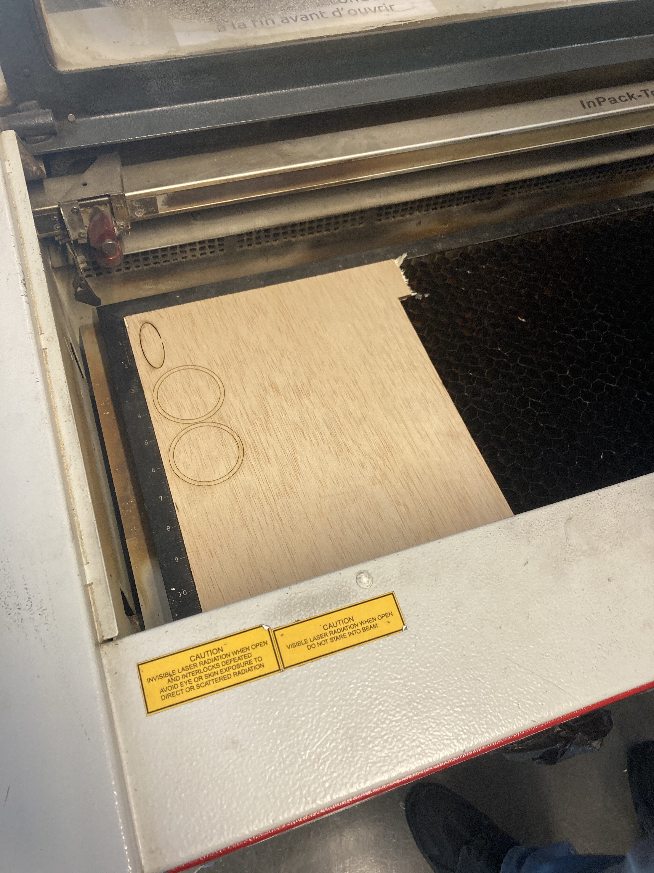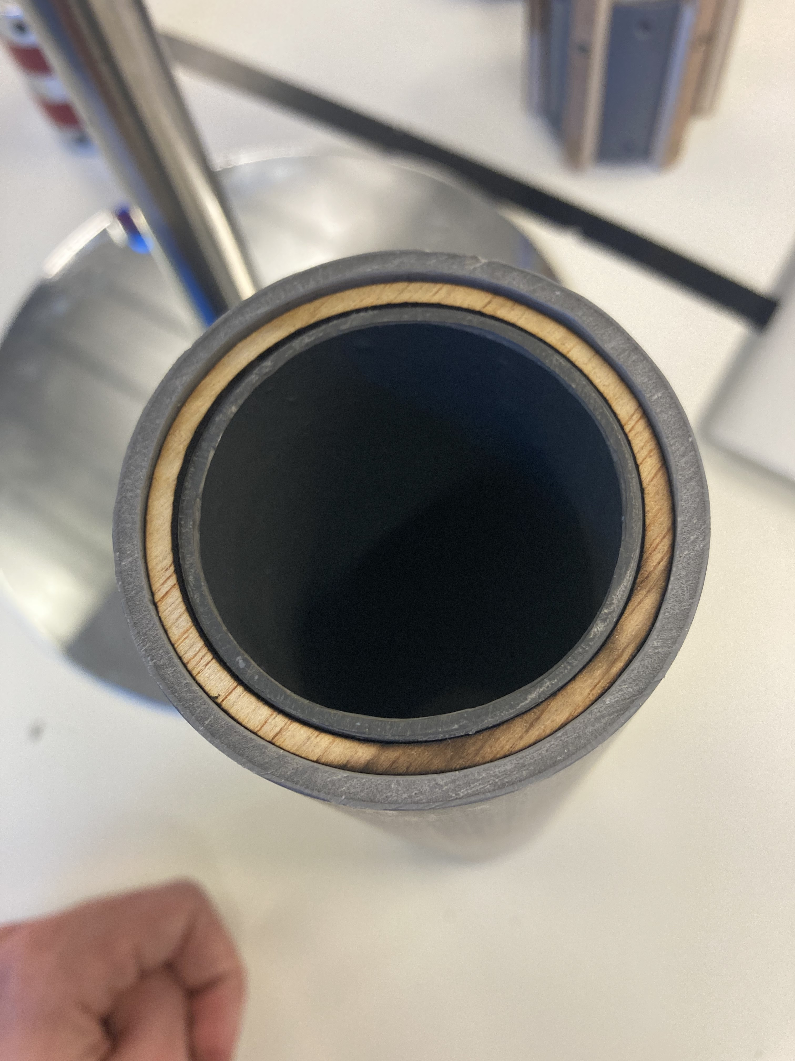

On a maintenant le tube central. J’ai ensuite cherché une solution pour percer ce tube de 6(x2) trous tous équidistants afin de visser les porte bouteille sur le tube.

On a essayé plusieurs solutions avec un professeur (utiliser un rapporteur, calculer la distance entre les trous avec le diamètre du tube) au final nous avons utilisé un scotch que nous avons enroulé autour du tube pour connaître son périmètre. Ensuite, nous avons tracé sur le scotch 6 traits équidistants.

Après avoir collé le scotch sur le tube, nous avons utilisé une perceuse à colonne pour percer les trous.

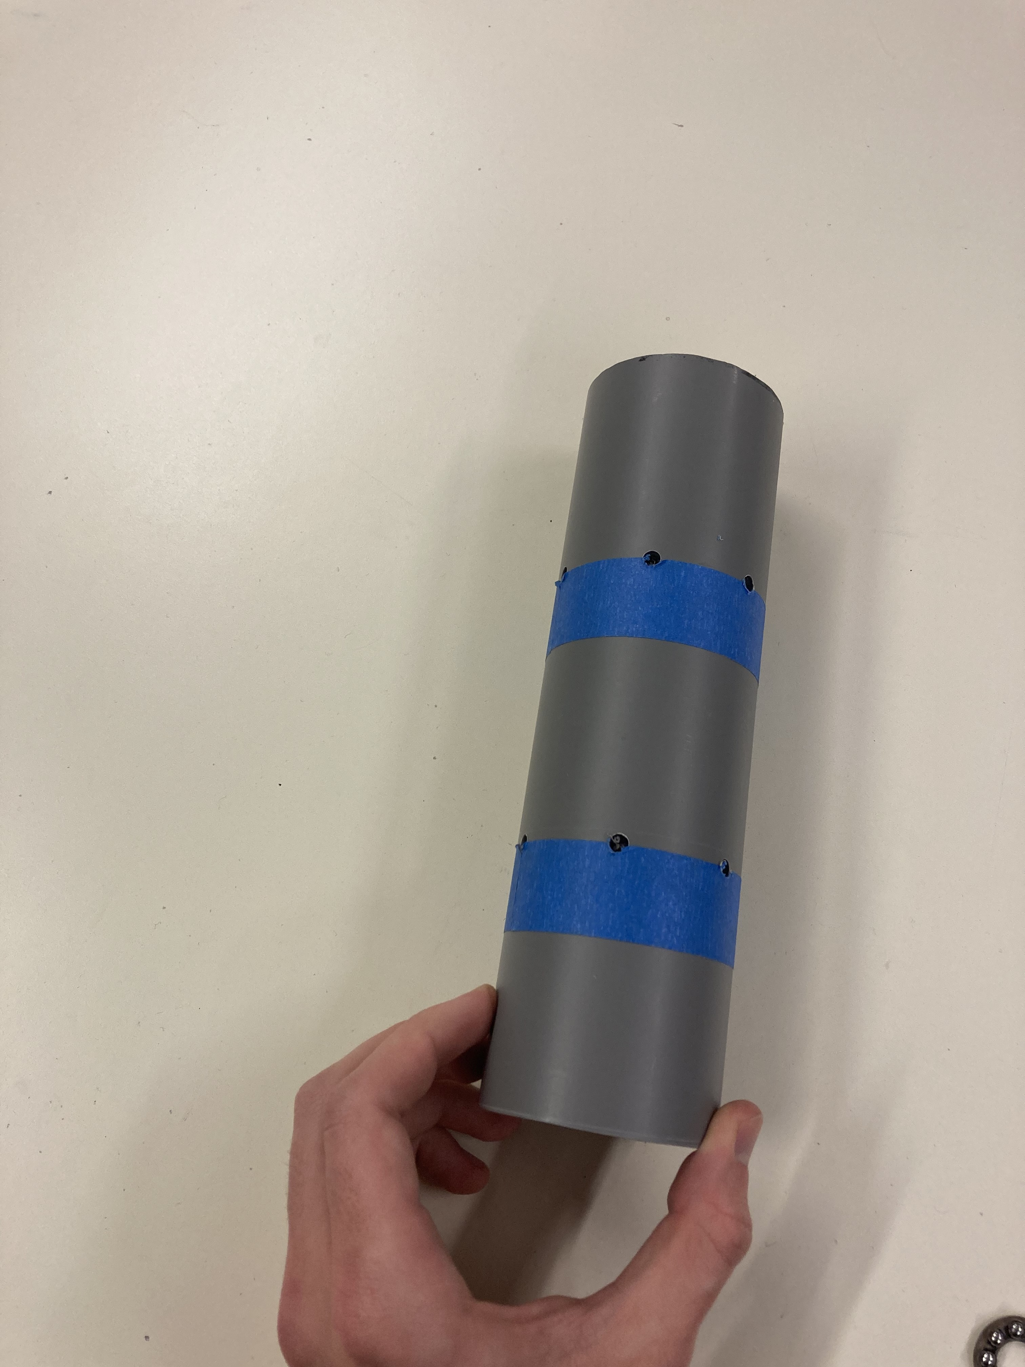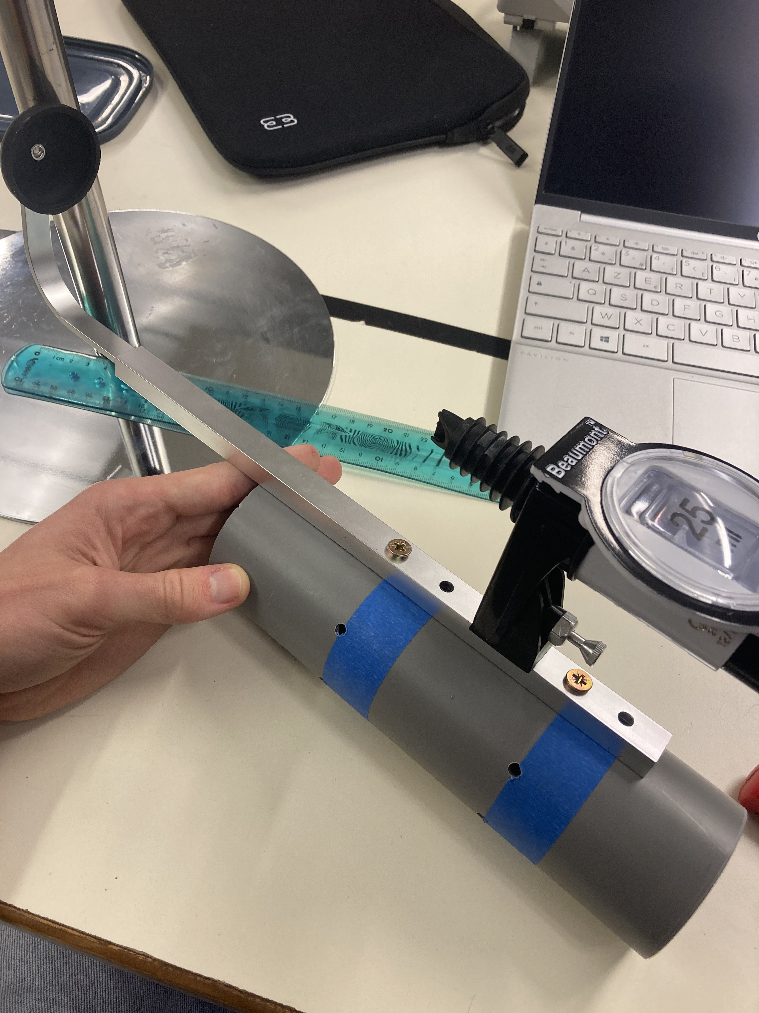

J’ai pour finir fixé chaque porte bouteille. J’ai posé le tube sur le socle pour avoir un rendu final.